Аналоговая техника

Лабораторная работа 1

Джугели Дмитрий ИВТ-23

Вариант 8

_______________________

Uвх=16В

Uвых=9В

Iн=110мА

1 Задание

Простейший параметрический стабилизатор

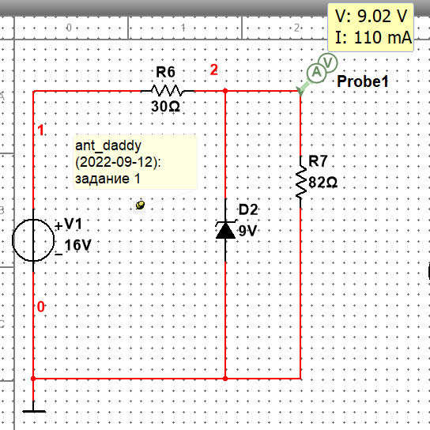

$I_{ ri }^{}= \frac{U_{in}- U_{in}}{R_{i}}= \frac{16-9}{R_{i}}$

$R_{ i }^{}= \frac{7}{Ir}= \frac{16-9}{Ir}=30 Ом(по E24)$

$$R_{load }^{}=R_{i }^{}*2,7=82 Ом(по Е24)$$

2 Задание

Параметрический стабилизатор с ограничением тока;

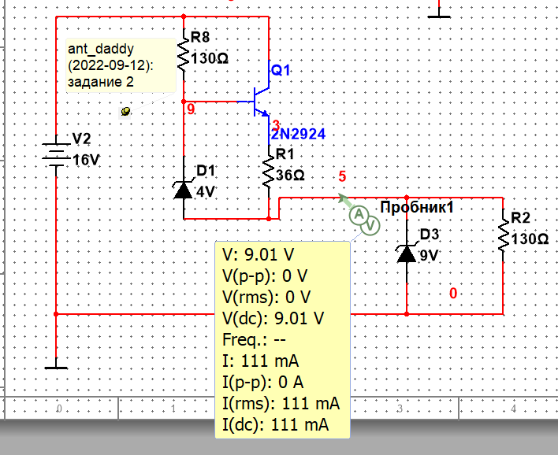

$Ur= Uст-Uбэ$

Uст=14

$$I_{ R2 }^{}= \frac{U_{r2}}{R_{2}}$$

Сумма VD1+VD2<=Vin

$R_{ 2 }^{}=\frac{Ucm-Ur2}{Ir2} =36Oм$

$R_{load}=\frac{Ucm}{Iвыз} = 130Oм$

4 Задание

Стабилизатор на основе TL431

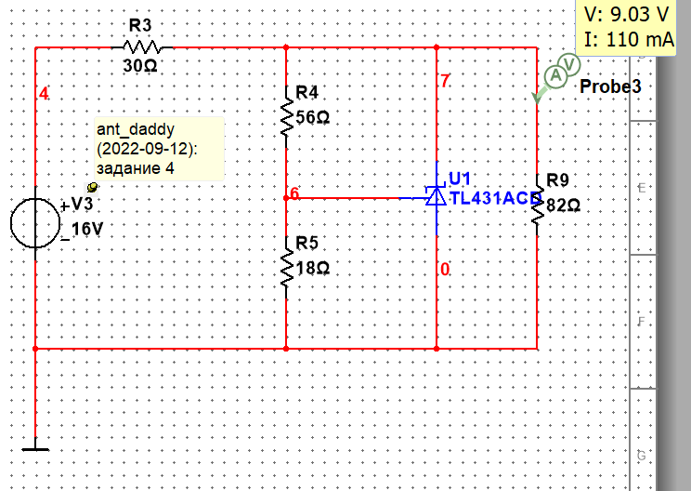

$$Uст= \frac{R1+R2}{R2}* Uref$$

From datasheet $Uref=2,3B$

R1=3R2

R1=56Oм

R2=18Ом

5

Задание

Стабилизатор на основе LM317

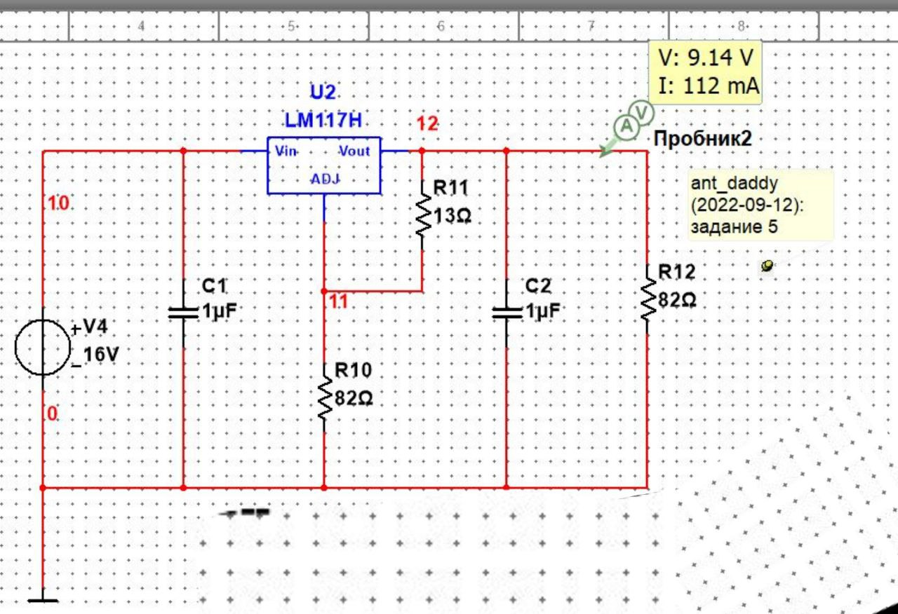

$$Uвых= Uref*\left(1+\frac{R2}{R1}\right)+Iadj*R2$$

*Iadj=50mkA(datasheet)*

*Vref=1,3V(datasheet)*

*R1=13*

*R2=82*